Консультация для родителей

«Учимся ориентироваться на листе бумаги в крупную клетку»
- Потребуется тетрадь в крупную клетку. Простой шестигранный карандаш (не круглой формы), лучше мягкий.
- Обращаем внимание на осанку ребёнка. Обе руки должны лежать на столе, левая рука поддерживает тетрадь и передвигает её вверх по мере заполнения страницы. Не допускайте вращения тетради, менять положение должна только рука.
- Для формирования умения видеть рабочую строку (горизонтальный ряд клеток) начертите простым карандашом верхнюю и нижнюю границы строки и предложите ребёнку закрасить её жёлтым цветом.

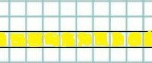

- Следующую строку предложите закрасить синим цветом и объясните, что строки на странице расположены сверху вниз и писать в них надо слева направо.
- Учимся на одной рабочей строке ставить точки в середине каждой клеточки, затем через одну, через две клеточки.

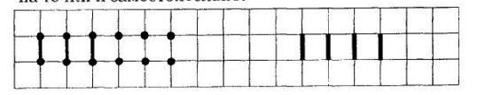
6.Учимся проводить короткие вертикальные линии по точкам и самостоятельно.

7.Учимся рисовать длинные вертикальные линии по точкам и самостоятельно.

8. Закреплять навык чередования коротких и длинных вертикальных линий.

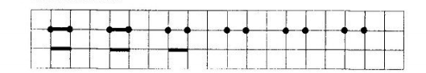
9.Учимся проводить короткие горизонтальные линии по точкам и самостоятельно.

10. Учимся проводить длинные горизонтальные линии по точкам и самостоятельно.

11. Закрепляем навык чередования коротких и длинных вертикальных линий.
12. Учимся писать короткие наклонные линии по точкам и самостоятельно.

13. Учимся писать уголки по точкам и самостоятельно по образцу.
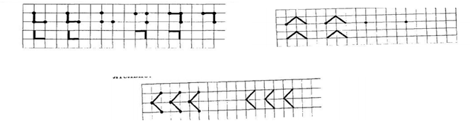

14.Учимся писать различные комбинации из вертикальных, горизонтальных, наклонных линий, точек.
15. Учимся рисовать квадрат по клетке.
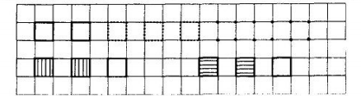

16. Учимся рисовать прямоугольник.
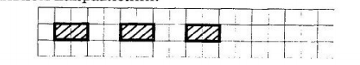

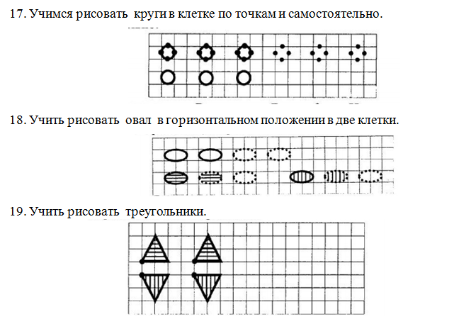

Консультацию подготовила учитель – дефектолог Миронова Ю. С.

